Nama : Andre Kurniawan

Kelas : A

NIM : L200170043

**PWD – Modul 4**

* Percobaan 2

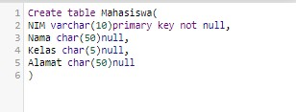

* Percobaan 3

•

Percobaan 4

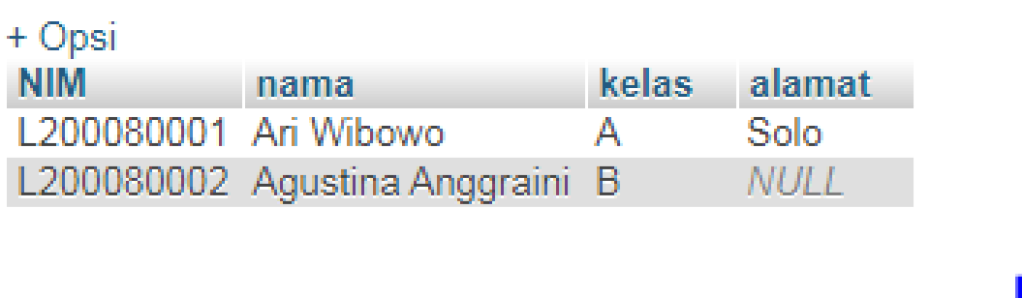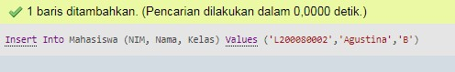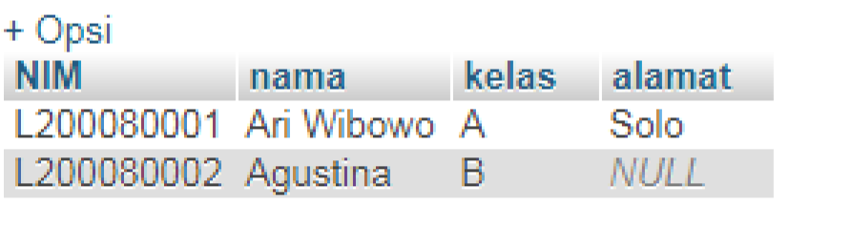

•

Percobaan 5

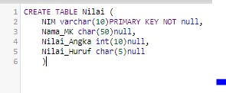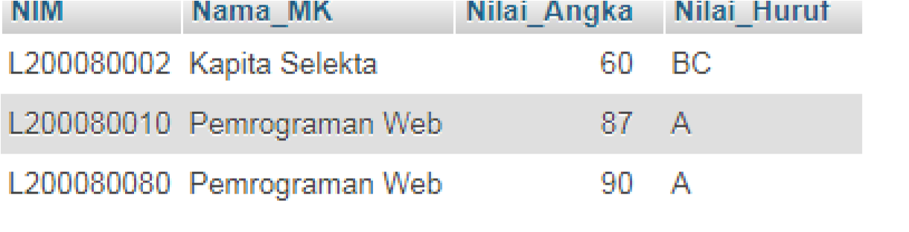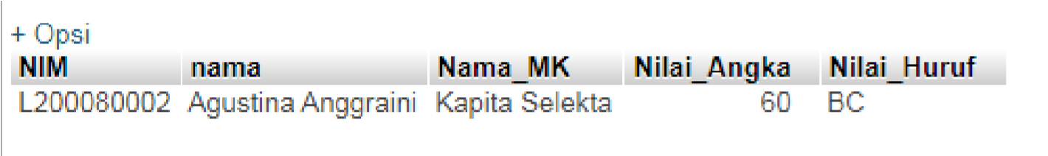

* Percobaan 6

•

Percoban 7

•

Percobaan 8

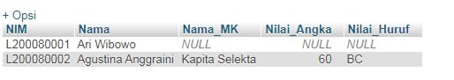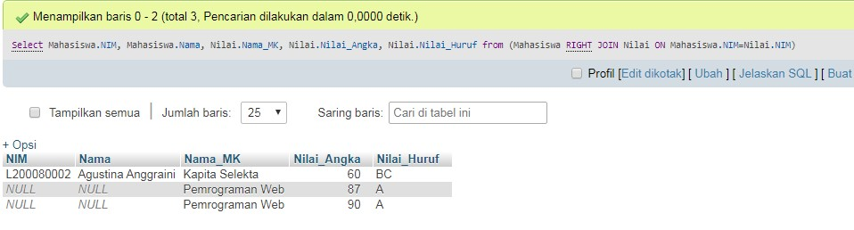

•

Percobaan 9

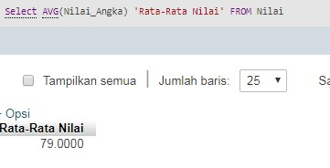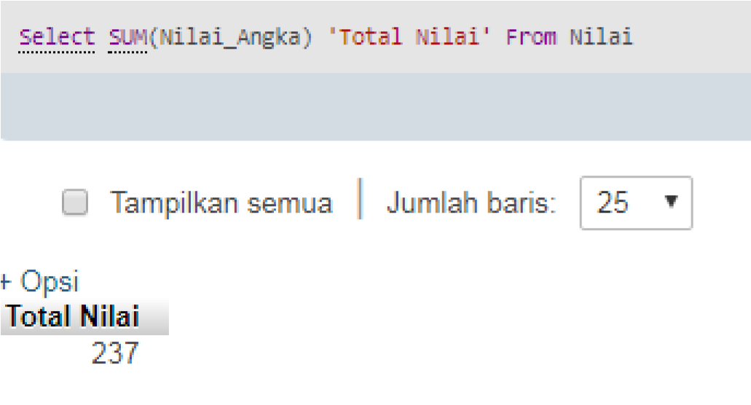

* Percobaan 10

